Приложение 1к техническому заданию.

№ п/п | Наименовани е | Максимальное значен ие показателя | Минимальное значение показателя
1. | Кондиционер бытовой | Номинальная потребляемая мощность охлаждения требуется менее 1,02 кВт, нагрева менее 0,95 кВт. Уровень шума должен быть менее 30 дБ внутреннего блока, менее 65 дБ наружного блока. Масса хладагента менее 0,9 кг. Характеристика фреоновой трассы: диаметр труб жидкости менее 7мм; газа менее 10мм, длина не более 15 м. Межблочных кабелей должно быть менее 6 шт., по 1,8 мм2.  Габаритные размеры внутреннего блока требуются менее 820х560х335; наружного блока менее 850х555х330 мм. Масса наружного блока менее 28 кг; внутреннего блока менее 10 кг. Коэффициент энергоэффективности в режиме охлаждения и в режиме нагрева менее 3,8. При управлении расстояние между пультом и приемником сигнала на внутреннем блоке должно быть менее 11м. | Производительность охлаждения должна быть более 2,4 кВт. Производительность нагрева должна быть более 2,5 кВт. Номинальный ток охлаждения более 5,1А, нагрева более 4,2 А. Воздухопроизводительность более  475 м3/ ч. Наружный диаметр дренажного отвода не  менее 16 мм. Класс энергоэффе ктивности охлаждение должен быть В, обогрев - не ниже В.
2. | Кондиционер бытовой | Номинальная потребляемая мощность охлаждения требуется менее 2,2 кВт, нагрева менее 2,3 кВт.  Уровень шума должен быть менее 40 дБ внутреннего блока, менее 60дБ наружного блока. Масса хладагента менее 1,8 кг. Характеристика фреоновой трассы; диаметр труб жидкости менее 7мм, газа менее 13 мм, длина менее 27 м. Габаритные размеры внутреннего блока требуются менее 950х300х240 мм; наружного блока менее 920х690х381 мм. Масса наружного блока менее 50 кг; внутреннего блока менее 14 кг. Коэффициент энергоэффективности в режиме охлаждения и в режиме нагрева менее 3,3.  При управлении расстояние между пультом и | Производительность охлаждения должна быть более 5,1кВт. Производительность нагрева должна быть более 5,5 кВт. Номинальный ток охлаждения более 8,1А, нагрева более 7,2 А. Воздухопроизводительность более  775 м3/ ч. Наружный диаметр дренажного отвода не  менее 16 мм.

 |  | приемником сигнала на внутреннем блоке должно быть менее 11м.
3. | Кондиционер бытовой | Источник электропитания необходим не более 220±10% В, 50 Гц. Номинальная потребляемая мощность охлаждения требуется менее 1,4 кВт, нагрева менее 1,4 кВт. Уровень шума должен быть менее 40 дБ внутреннего блока, менее 60 дБ наружного блока. Характеристика фреоновой трассы; диаметр труб жидкости менее 7мм, газа  менее 13 мм. Габаритные размеры внутреннего блока требуются менее 850х300х190 мм; наружного блока менее 850х545х340 мм. Масса наружного блока менее 45 кг; внутреннего блока менее 13 кг. Коэффициент энергоэффективности в режиме охлаждения и в режиме нагрева менее 3,6. | Производительность охлаждения должна быть более 3,1кВт. Производительность нагрева должна быть более 3,5 кВт. Номинальный ток нагрева более 5,5 А,  охлаждения более 5,7 А. Воздухопроизводит ельность более 625 м3/ ч. Масса хладаг ента более 1кг.  Характеристика фреоновой трассы: длина более 13 м. Наружный диаметр дренажного отвода не менее 16мм. Класс энергоэффективности охлаждение не долж ен быть ниже D; обогрев более С.
4. | Кондиционер бытовой | Номинальная потребляемая мощность на нагрев менее 2,9 кВт. Номинальный ток при нагреве менее 12 А. . Уровень шума у внутреннего блока и наружного блока менее 60 дБ. Характеристика фреоновой трассы; диаметр труб: жидкость менее 10 мм. Максимальная длина фреоновой трассы до 30 м. Габаритные размеры, внутренний блок менее: 1200х400х230 мм. Масса в кг, внутренний блок менее 20, наружный блок менее 75 кг. | Холодопроизводительность более 7,7 кВт. Теплопроизводительность более 8,5 кВт. Номинал ьная потребляемая мощность на охлаждения более 2,6 кВт. Номинальный ток при охлажд ении более 13 А. Воздухопроизводительность м3/ ч не менее 1200. Масса хладагента, кг, более 2,5.Характеристика фреоновой трассы : диаметр труб: газ более 15 мм. Дренажн ый отвод (наружный) диаметром более 15 мм. Габаритные размеры, наружный блок более 1000х800х400.  Коэффициент энергоэффективн ости в режи ме охлаждения и в режиме нагрева более 2,5. Класс энергоэффективности охлаждение должен быть выше О; обогрев более С.
5. | Канальный водяной охладитель | Расход воздуха, м3/час менее 3700. Расход воды, м3/час  менее 4. Гидравлическое сопротивление, кПа менее 14. Габаритные размеры в мм, должны быть следующие: А - менее 825; Б - менее 550; В -менее 730; Г - менее | Холодопроизводительность , кВт более 15. Масса, кг не должна быть менее 28.

 |  | 430; Е -менее 875;
6. | Канальный водяной охладитель | Расход воды, м3/час менее 2,5. Гидравлическое сопротивление, кПа менее 10. Габаритные размеры в мм, должны быть следующие: А - менее 725; Б - менее 495; В -менее 630; Г - менее 375; Е -менее 775. | Расход воздуха, м3/час более 2600. Холодопроизводительность, кВт более 11.Масса, кг не должна быть менее 25.
7. | Водяной воздухоохладит ель | Размеры воздухоохладителя в мм, должны быть следующие В - менее 570; Н -менее 505; (lldy - менее 25; G -менее 45; К -менее 280; L - менее 360.  Максимальная рабочая температура должна быть до 150°С. Максимальное рабочее давление должно быть до 1,6 МПа. Водяной воздухоохладитель должен соответствовать рисунку:  1 G· 6  1 -  :х: u.  GY."  ' 0 "'""  1  . в - G к G  -. L - --  Масса кг, менее 15. | Размеры воздухоохладителя в мм, долж ны быть следующие F не менее 400.
8. | Электропривод | Электропитание не более 24 В. Потребляемая мощность: не более 2,5 Вт. Крутящий момент менее 5 Нм. Площадь заслонки менее 1м2. Уровень шума ( при работе) менее 45 дБ. Габариты мм, менее  150х 90 х 70. Масса менее 1кг. | Степень защиты /Р43. Срок службы не менее 60 ООО полных циклов хода штока.
9. | Клапан | Максимальный рабочий перепад давления до 0,35 МПа; Максимальный статический перепад давления

 |  | до 0,25 МПа.
10. | Крепежные элементы | 1.1. Болты фундаментные. Требования к дефектам поверхности: Штамповочные трещины, расположенные на кромках углубления в головке болта допускаются глуби ной и шириной, не превышающей 5 мм. Рябизна допускается глубиной не более 0,25 мм и общей площадью на опорной поверхности не превышающей 10% площади опорной поверхности головки болта. Глубина следов от инструм ента - продольных или кольцевых рисков, полученных в результате механической обработки стержня, на галтели или опорной поверхности не должна превышать парам етр  шероховатости Rа=З,2 мкм. Глубина раскатанных пузырей не должна превышать 4мм.  Размеры шпилек должны соответствовать следующим требованиям: Размеры d1 не должны превышать 48мм, d6 не более 77мм, 1не более 150мм,  111 не более 120мм,14 менее 99мм, 112 менее 8Змм, Н не более 25мм, 12 не более 200мм, r не более 40мм . Размер муфты О не более 90мм. Размеры конической втулки должны соответствовать следующим требованиям - О- менее 8Змм, h - не более 82мм.  Шайбы, применяемые при увеличенных отверстиях в приливах оборудования, должны иметь параметр S не более 14мм, предельное радиальное биение - не более О,lмм. Класс прочности гаек, не выше 12.  Механические свойства гаек должны соответствовать следующим требованиям : Твердость по Роквеллу, HRC, не более 36.  1.2. Винты. Конструкция и размеры винтов должны соответствовать указанным на чертеже: | 1.1. Болты фундаментные.  Диаметр разжимной цанги для шпильки должен быть более 16мм. Размеры шпилек должны соответствовать следующим требованиям : Размеры d5 более 16мм,  11 не менее 100мм, 17 не менее lмм, 13 более 24мм, 18 не  менее 65мм, S более 16мм, с более 8мм, с1 не менее 6мм, R более l lмм, / 0 не менее 80мм. Номинальный средний диаметр резьбы болта не менее 10мм. Высота исходного треугольника резьбы болта, мм, не менее  1,5. Размеры конической втулки должны соответствовать следующим требованиям - Н- более 2Змм . Размеры шайб должны соответствовать требованиям: d1 требуются не менее 13мм; d2 не менее 24мм, S более 2мм. Теоретическая масса 1000 шт. шайб, кг, не менее 6,066. Теоретическая масса муфты  не менее 1,42кг, плиты, не менее 2,61кг. Теоретическая масса болтов, не менее О,18кг, шпилек -не менее О,1Зкг. Размеры гаек должны соответствовать следующим требованиям : d - не менее 12мм, Размер "под ключ" 5, более 1lмм, диаметр описанной окружности е, более 19мм, d0 не менее 12мм, dw не менее 16,5мм, hw не менее О,15мм, высота т более 10мм. Номинальный внутренний диаметр резьбы гайки не менее 10мм.  Механические свойства гаек должны соответствовать следующим требования м: Значение пробной нагрузки, кН, не менее 32. Твердость по Бринеллю, НВ, не менее 124.  1.3. Шурупы. Радиус под головкой не менее 0,1мм. Высота профиля резьбы, не менее О,25мм. Химический состав, массовая доля, %: медь не менее 57. Буравч ик шурупа должен иметь не менее 1,5 витков резьбы.

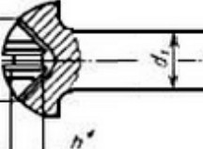

Диаметр гладкой части стержня должен быть не менее диаметра под накатку резьбы шурупа. Меньший угол наклона боковой стороны резьбы не менее О градусов.

J8.ш1
Номинальный диаметр резьбы не более бмм, шаг резьбы должен быть крупный, не более lмм.
Диаметр головки требуется не более 10мм, высота головки не более 4,2мм, радиус сферы головки не более 5,l мм, Номер крестообразного шлица не более З. Диаметр крестообразного шлица не более lмм, Глубина крестообразного шлица не более 3,2мм, Глубина вхождения калибра в крестообразный шлиц не более 3,lмм. Масса 1000 шт. стальных винтов с крупным шагом резьбы, кг, не более 11,899.

1.3. Шурупы. Шурупы должны быть с полукруглой головкой, с диаметром резьбы не более 5 мм. Внутренний диаметр резьбы не должен быть более 3,5 мм. Шаг резьбы не более 2:!:0,2 мм. Диаметр головки должен быть менее 11мм. Высота головки не более 3,5 мм. Номер крестообразного шлица не более 2. Диаметр крестообразного шлица не более 5,2 мм. Глубина крестообразного шлица, не более 2,8 мм. Глубина вхождения калибра в крестообразный шлиц мм, не более 3,1. Срез резьбы не должен превышать О,58мм. Длина шурупа должна быть не более 70 мм.Ход резьбы не более 4,4мм. Больший

угол наклона боковой стороны резьбы не более 60 градусов . Химический состав, массовая доля, %: свинец не более 3, железо не более О,7, олово не более 1, никель не более 0,6, алюминий не более 0,3, кремний не более 0,3, сурьма не более 0,01, висмут не более 0,003, фосфор не более 0,02. Сумма прочих элементов не более О,75 %. Примесей в латуни должно быть менее 3,22 %. На поверхности шурупов не допускаются риски, выводящие размеры шурупов за предельные отклонения, наличие частично подрезанных, утолщенных и надорванных участков резьбы суммарной длиной, превышающей 10% длины резьбы по винтовой линии, ржавчина, не смываемая керосином. Притупление острия буравчика для шурупов не должно превышать 20% от диаметра стержня.Линия выступа резьбы при пересечении с осью резьбы не должна образовывать угол более 40 градусов . Высота исходного треугольника резьбы шурупа, мм, не более 3,73. Угол профиля резьбы должен быть не более 60 градусов. Диаметр гладкой части стержня должен быть не более номинального значения наружного диаметра резьбы шурупа.

№ п/п | Общие требования по позициям таблицы
1. | кондиционер бытовой должен быть предназначен для создания оптимальной температуры воздуха в помещениях. Кондиционер должен осуществлять охлаждение, осушение, нагрев, вентиляцию и очистку воздуха от пыли.  Источник электропитания необходим 220 В, 50 Гц. Тип хладагента требуется R410a.  Управление кондиционером должно осуществляться при помощи пульта управления. Пульт должен быть беспроводным инфракрасны м дистанционным.  На пульте должны быть следующие кнопки:  - кнопки ON/OFF необходима для включения и выключения кондиционера;  - MODE - нажатием должен выбираться режим работы;  - SLEEP - нажатием должна включаться и выключаться функция сна;  - FAN - должна регулировать скорость вентилятора;  -CLOCK - для установки часов.  Может быть кнопка ТЕМР -для переключения индикации режима температуры;  - кнопки «+» и «-» - должны: увеличивать значение задаваемой температуры воздуха внутри помещения при нажатии кнопки «+» и уменьшать значение задаваемой температуры воздуха внутри помещения при нажатии кнопки «-»;  - Т/МЕR ON -при нажатии кнопки должна устанавливаться функция включения кондиционера по таймеру;  - Т/МЕR OFF - при нажатии на кнопку должна устанавливаться функция выключения кондиционера по таймеру. В режиме охлаждения, нагрева кондиционер должен поддерживать заданную температуру с точностью ±1 °С. В пульте управления кондиционера должны применяться две батарейки 1,5 В типа ААА.
2. | кондиционер бытовой, должен быть предназначен для создания оптимальной температуры воздух а в помещениях. Кондиционер должен осуществлять охлаждение, осушение, нагрев, вентиляцию и очистку воздуха от пыли.  Источник электропитания необходим 220 В, 50 Гц. Тип хладагента требуется R410a.  Управление кондиционером должно осуществляться при помощи пульта управления. Пульт должен быть беспроводным инфракрасным дистанционным.  На пульте должны быть кнопки:  - кнопка ON/OFF необходима для включения и выключения кондиционера;  - MODE - нажатием должен выбираться режим работы;

- SLEEP -нажатием должна включаться и выключаться функция сна;
- FAN - должна регулировать скорость вентилятора;
-CLOCK - для установки часов.
Может быть кнопка ТЕМР -для переключения индикации режима температуры;
- кнопки «+» и <<-» - должны увеличивать значение задаваемой температуры воздух а внутри помещения при нажатии кнопки «+» и уменьшать значение задаваемой температуры воздуха внутри помещения при нажатии кнопки «-»;
- ТIMER ON -при нажатии кнопки должна устанавливаться функция включения кондиционера по таймеру;
- Т/МЕR OFF - при нажатии на кнопку должна устанавливаться функция выключения кондиционера по таймеру.
В режиме охлаждения и нагрева кондиционер должен поддерживать заданную температуру с точностью ±1 °С.
В пульте управления кондиционера должны применяться две батарейки 1,5 В типа ААА.
3. | кондиционер бытовой, должен быть предназначен для создания оптимальной температуры воздуха в помещениях. Кондиционер должен осуществлять охлаждение, осушение, нагрев, вентиляцию и очистку воздуха от пыли.  Тип хладагента требуется R410a.  Управление кондиционером должно осуществляться при помощи пульта управления . Пульт должен быть беспроводным инфракрасным дистанционным.  На пульте должны быть кнопки:  - кнопка ON/OFF необходима для включения и выключения кондиционера;  - MODE - нажатием должен выбираться режим работы;  - SLEEP -нажатием должна включаться и выключаться функция сна;  - FAN - должна регулировать скорость вентилятора;  -CLOCK - для установки часов.  Может быть кнопка ТЕМР -для переключения индикации режима температуры;  - кнопки «+» и <<-» - должны увеличивать значение задаваемой температуры воздух а внутри помещения при нажатии кнопки «+» и уменьшать значение задаваемой температуры воздуха внутри помещения при нажатии кнопки <<-»;  - Т/МЕR ON -при нажатии кнопки должна устанавливаться функция включения кондиционера по таймеру;  - Т/МЕR OFF - при нажатии на кнопку должна устанавливаться функция выключения кондиционера по таймеру.  В режиме охлаждения и нагрева кондиционер должен поддерживать заданную температуру с точностью ±1·с.  В пульте управления кондиционера должны применяться две батарейки 1,5 В типа ААА.
4. | кондиционер бытовой, должен быть предназначен для создания оптимальной температуры воздуха в помещениях. Кондицион ер должен осуществлять охлаждение, осушение, нагрев, вентиляцию и очистку воздуха от пыли.  Источник электропитания , (220±10%}8, частотой требуется 50 Гц. Тип хладагента долж ен быть R410a.
5. | Канальный водяной охладитель предназначен для охлаждения воздуха в приточных системах прямоугольного сечения. Канальный водяной охладитель должен представлять собой теплообменник из трех или четырех рядов медных трубок с алюминиевым оребрением.  Охладитель должен быть оборудован ответными фланцами для подсоединения к другим элементам системы. Должна быть встроенная

дренажная система и каплеотделитель которые предусматривают монтаж охладителей горизонтально . В качестве хладоносителя должна использоваться вода или незамерзающие смеси с антифризом. Канальный водяной охладитель должен соответствовать рисунку:

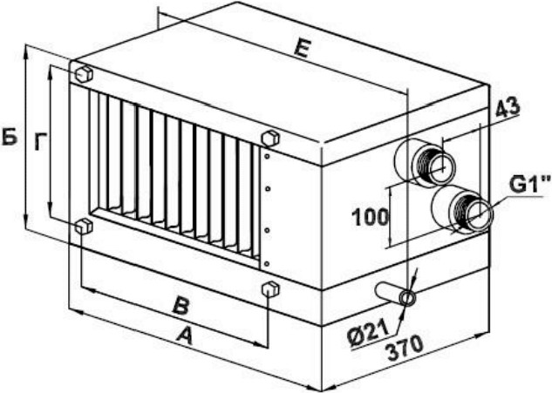

б. | Канальный водяной охладитель предназначен для охлаждения воздуха в приточных системах прямоугольного сечения. Канальный водяной охладитель должен представлять собой теплообменник из трех или четырех рядов медных трубок с алюминиевым оребрением .  Охладитель должен быть оборудован ответными фланцами для подсоединения к другим элементам системы. Должна быть встроенная дренажная система и каплеотделитель которые предусматривают монтаж охладителей горизонтально. В качестве хладоносителя должна использоваться вода или незамерзающие смеси с антифризом.  Канальный водяной охладитель должен соответствовать рисунку:

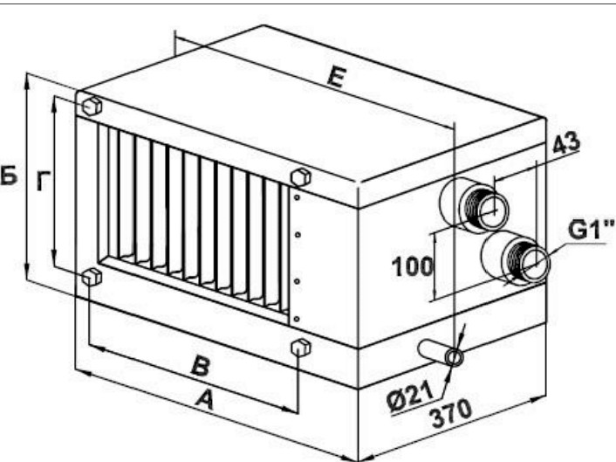

7. | Водяной воздухоохладитель должен быть предназначен для установки в круглых воздуховодах. Корпус должен быть изготовлен из оцинкованной листовой стали. Теплоообменник должен быть изготовлен из медных труб с алюминиевым оребрением.Должны присутствовать сервисные люки. Водяной воздухоохладитель должен подсоединяться к воздуховоду с помощью соединител ьных фланцев с резиновым уплотнением.
8. | Электропривод разработан для использования с воздушными заслонками малого и среднего размера, а также водяными клапанами с использованием специальных адаптеров. Частота требуется 50 Гц. Время срабатывания 25-35 с. Угол поворота 0-90°. Механическое  соединение круглый вал 6-16мм, квадратный вал 6-12 мм. Рабочая температура : от -зо·с до +50·с.
9. | Регулирующий шаровой клапан предназначен для регулирования потока горячей и холодной воды, с управлением электроприводом по сигналу регулятора температуры системы. Должна быть возможность ручного управления. Рабочие температуры среды: от -5·сдо 120  ·с. Клапан должен быть трехходовой. DN - 15.
10. | 1.1. Болты фундаментные. Поверхность болтов, шпилек и гаек должна быть чистой, без следов коррозии и мех анических повреждений .  Требования к дефектам поверхности: Трещины напряжения любой глубины, любой длины или в любом местоположении не допускаются. Складки у внутренних углов или под опорной поверхностью не допускаются, складки на внешних углах, раскатанн ые пузыри допускаются. По конструктивному исполнению болты должны быть одного из типов : изогнутые, прямые, составные, с коническим концом, с анкерной плитой. Сталь, из которой изготовлены гайки, шпильки, муфты, должна быть одной из марок: СтЗпс, СтЗсп, СтЗкп, 09Г2С, 10Г2С1. Муфты должны изготовляться из круглой стали по ГОСТ 2590, обычной точности прокатки. Гайки

должны быть шестигранные, иметь класс точности В. В зависимости от высоты должна быть высокая, низкая или нормальная. Болты должны быть воспринимающие нагрузки, возникающи е при эксплуатации строительны х конструк ций или при работе оборудования, либо предусматриваемые для крепления строительных конструкций и оборудо вания, устойчивость которых прот ив опрокидывания или сдвига обеспечивается собственной массой конструкций или оборудования. Болты должны соответствовать государственным стандартам, регламентирующим данный вид продукции.

Конструкция болтов должна соответствовать одной из указанных на рисунке конструкций:

Тип l Тип 2
Jlmo..'tНeкмe 1 lfmo.1D1.eкнe 2 Пcno.'Dltииe 1
t

Ткп 3 Тип 5

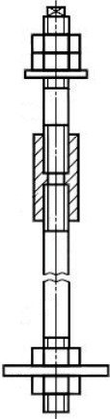Jlспо.пшtме 1
Тип б

Пспо.111tиие 1 Jlс:по.-П1екие 2 Jlcno.nttкнe 3

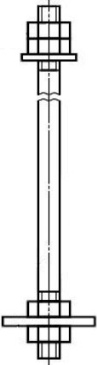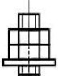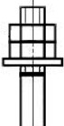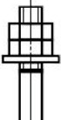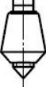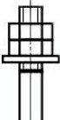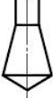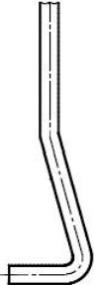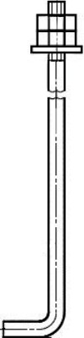

Конструкция и размеры шпилек должны соответствовать одному из указанных ри сунков:

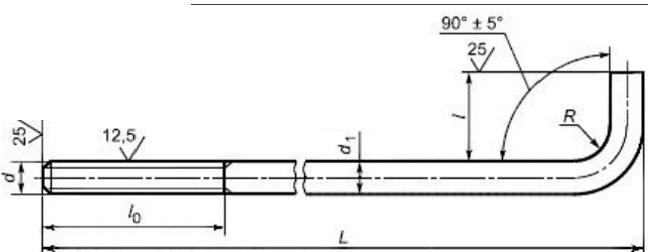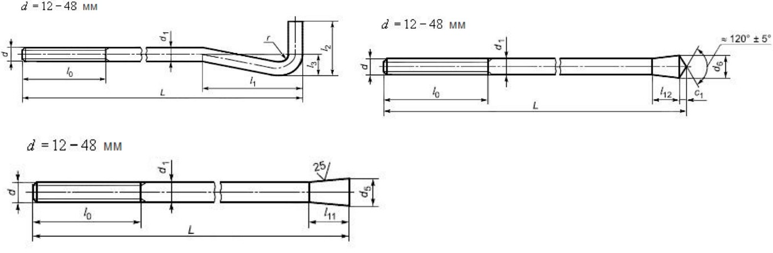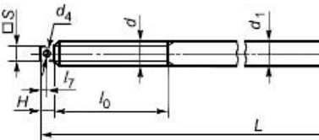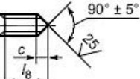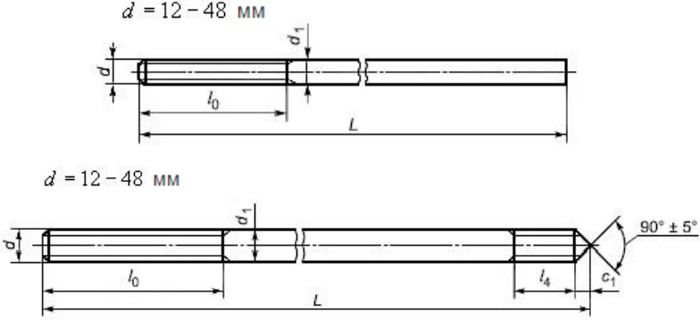d = 12 -48 мм

d = 16 -48 мм
":.l--1----=--=''o;==

r+:E:r-- J
d = 24 -48 мм

Конструкция и размеры муфты, плиты, конической втулки должны соответствовать указанным на рисунке:

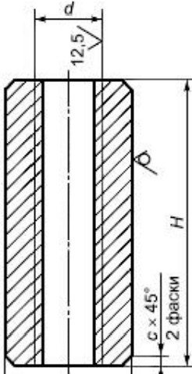2(1fvJ

I l

D
v (v)
rvJ

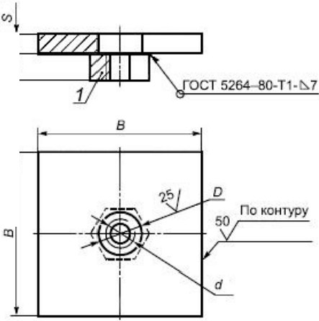
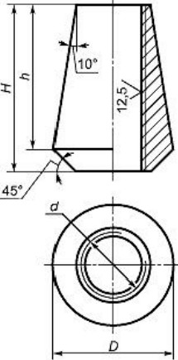Латунные шайбы должны быть нормального ряда и соответствовать рисунку :
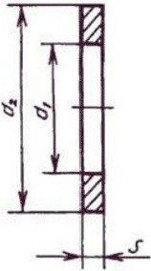

Конструкция и размеры гаек должны соответствовать одному из исполнений указанных на рисунке:

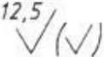

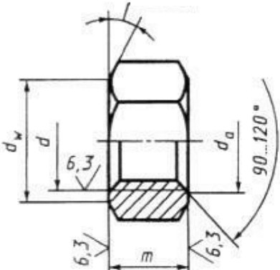1S Jo •
Исполнение 1 Исполнение 2 Исполнение J

s
,
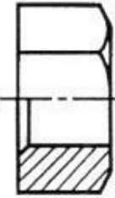 ----t- 1- "Q
hw

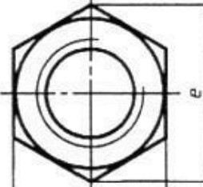

1.2.Винты. Винты должны быть с полукруглой головкой класса точности А или В. Винты должны соответствовать требованиям государственных стандартов, регламентирующих данный вид продукции.

1.3. Шурупы . Резьба должна быть двухзаходной или однозаходной. Шурупы должны быть из латуни по ГОСТ 15527-2004. Латунь должна быть свинцовая марки ЛС59-1 или ЛС58-2. Расчетная плотность должна быть, г/смЗ, 8,4. Резьбовая часть шурупов должна быть цилиндрической или конической и должна иметь на конце заостренную часть (буравчик). Для шурупов с конической резьбовой частью наибольший наружный диаметр резьбы должен быть равен номинальному диаметру шурупа. Шурупы с цилиндрической резьбовой частью последние 2-3 витка резьбы должны иметь неполную глубину профиля резьбы. Профиль резьбы - симметричный или несимметричный . Резьба должна быть острой. Шурупы должны соответствовать требованиям государственных стандартов, регламентирующих данный вид продукции.

